Martes
22
de junio

3° de Secundaria
Tecnología

¿Qué implicaciones sociales tiene nuestro producto o servicio?

Aprendizaje esperado: Evalúa el proyecto de innovación para proponer mejoras.

Énfasis: Evaluar externamente el producto o servicio generado, centrándose en sus implicaciones sociales.

¿Qué vamos a aprender?

Reflexionarás sobre las implicaciones del prototipo como parte de su evaluación.

Ya que tienes listo el producto o servicio que creaste es necesario evaluarlo.

Es importante que, tengas a la mano tu libreta y lápiz o bolígrafo para anotar las ideas principales, preguntas y reflexiones que surjan a partir del tema.

También deberás contar con todo lo que has realizado para el diseño del captador pluvial y su prototipo, en caso de haberlo construido a lo largo de las sesiones.

Recordarás que el prototipo de captador pluvial surgió como alternativa de solución al problema técnico de una estudiante que vive en una unidad habitacional del Estado de México y que carece de agua casi todo el año.

Sólo que tiene como particularidad que en la zona donde se encuentra la unidad, llueve mucho y llegan a generarse inundaciones por la cantidad de lluvia, basura y tierra que tapa las coladeras.

Considerando estas condiciones y que la solución requería ser comunitaria, económica y sustentable, se buscó información al respecto, se analizó varias soluciones y se optó por el captador pluvial. Así se podría aprovechar la gran cantidad de lluvia que llega a la unidad de la estudiante, para que contaran con agua potable.

Ya con esa decisión, se realizó el diseño del captador pluvial. Para ello, se realizaron varios bocetos en los que se mostraba cuáles serían sus elementos y cómo quedaría instalado en un edificio.

Con el boceto, se decidió que sería más adecuado construir un prototipo del captador pluvial en lugar de hacer el de tamaño real. Así podrías saber cómo quedaría sin desperdiciar material, tener un gasto fuerte y correr riesgos en cuanto a la seguridad en el proceso de construcción.

Así fue como se elaboró la lista de materiales, los medios técnicos y el tipo de energía a utilizar y se hizo un plan de trabajo.

Utilizaste tus conocimientos y habilidades para trabajar en cada fase del proyecto tecnológico.

Para construir el prototipo, se construyó la maqueta del inmueble donde se instalaría el captador, se instaló la canaleta y luego se realizó la tubería.

Después, se construyó el sistema de tratamiento del captador pluvial.

Puedes asignarle un nombre a tu prototipo, el que se ha construido a lo largo de las sesiones se llama Tlalocan, en alusión a Tláloc.

Ponerle nombre puede ser interesante porque es una forma de darle identidad a tu proyecto.

Ahora lo que sigue es evaluarlo externamente.

¿Recuerdas que es la evaluación externa?

Esa evaluación refiere a las implicaciones sociales y naturales que tiene la creación, el uso y el desecho de un sistema tecnológico.

En eta sesión te centrarás en evaluar las implicaciones sociales que tiene el “Tlalocan”, es decir, culturales, económicas y en la salud.

Existen muchos otros factores que puedes evaluar respecto a las implicaciones sociales, pero sólo abordarás estos tres (cultural, económico y en la salud).

¿Qué hacemos?

Inicia con el factor cultural del prototipo.

Recuerda que este factor refiere a considerar si el sistema tecnológico es apropiado para la comunidad en la que se generará o usará. Por ejemplo, si el sistema preserva elementos culturales de la comunidad o si introduce nuevos que los enriquecen o van en detrimento de ellos.

Por eso siempre es muy importante considerar las características culturales de la comunidad en la que se creará, usará y desechará el producto o servicio que generes.

Cuando empiezas a analizar la situación de la estudiante, pudiste identificar que se trata de una comunidad en la que se dedican a elaborar artesanías y que constantemente es visitada por las fiestas y eventos culturales que se realizan.

Pero no tenías información acerca de si existían otros captadores pluviales en la zona o sobre los hábitos de consumo de agua de la estudiante, su familia y sus vecinos.

Ese es un punto muy importante a considerar en la evaluación. Hubiera sido importante recolectar esa información para saber si una alternativa como la que se propuesto podría ser aceptada por la comunidad.

Puede ser que la alternativa resuelva el problema y tenga muchas ventajas, pero si no tiene aceptación social seguro la comunidad no querrá colaborar para crear el captador ni usarlo.

Por ejemplo, si no tienen información sobre este sistema de captación de lluvia o consideran que la lluvia puede contaminar o afectar su salud, es probable que no lo acepten.

Por eso se contactó con la estudiante y se le preguntó si había comentado esta alternativa de solución con su familia y vecinos.

La estudiante comentó que al principio su familia consideró que era una buena idea y en conjunto lo comentaron con algunos vecinos. La mayoría no hizo mucho caso porque no creían que se pudiera hacer, otros consideraron que el agua de lluvia era poco recomendable para su salud y sólo unos cuantos se entusiasmaron.

Luego, le propuso a su familia que realizaran el prototipo, pero en sus palabras “la vieron como bicho raro” y le comentaron que era una pérdida de tiempo y dinero, que en todo caso mejor hicieran de una vez el captador en su edificio.
La estudiante, utilizó todo lo que ha aprendido sobre los prototipos y les explicó las ventajas que tenía hacerlo. Además, les dijo que, si sus vecinos veían funcionando el prototipo, tal vez iban a entusiasmarse y construir en conjunto un captador por edificio.

Su familia la apoyó para construir su prototipo y se lo mostraron a sus vecinos. Al verlo, varios de ellos han considerado que el captador podría solucionar su problema de escasez de agua, y, por lo tanto, estarían dispuestos a construirlo y darle mantenimiento.

Entonces, anota que faltó recopilar más información sobre el factor cultural antes de elegir la alternativa de solución y que el prototipo del captador no tenía mucha aceptación social al inicio ni el captador en sí mismo.

Sin embargo, con base en los nuevos datos que se tienen, puedes decir que hay posibilidades de que el captador pluvial sea aceptado por la comunidad más adelante.

Ya que has evaluado el factor cultural, ahora continúa con el económico.

Este factor refiere a si el desarrollo del sistema tecnológico beneficia o perjudica a la comunidad. Por ejemplo, si su generación crea nuevos empleos permanentes, entonces beneficia a la comunidad.

En cambio, si implica que los trabajadores reciban salarios que apenas alcancen para cubrir sus necesidades básicas de alimento, salud y ropa propia y de su familia y no tengan la oportunidad de ahorrar o salir a divertirse, esto afecta a la comunidad ya que su desarrollo económico será muy poco o tal vez nulo, dado a que, a mayor ingreso, mayor consumo lo que puede ocasionar más oportunidades para poder elegir.

En el caso del prototipo del captador, su construcción es accesible ya que no representa un fuerte gasto de materiales, pues pueden ser reutilizados o de los que ya se tienen en casa; y si fueran nuevos, se pueden adquirir a un precio no muy alto.

En cuanto a los medios técnicos requeridos, pueden usarse los que ya se tienen en casa o pedirse prestados, porque adquirirlos sí puede tener un costo más elevado. Casi siempre hay algún familiar o vecino que puede apoyar con ellos.

Y es importante considerar que en caso de adquirir tanto los materiales como los medios técnicos en los negocios cerca de casa, contribuyes al crecimiento de la economía local.

Además, el prototipo, por pequeño que parezca, puede ayudar a disminuir un poco el costo del consumo de agua, pues, por ejemplo, puedes recolectar agua de lluvia en varias cubetas y luego hacerla pasar por el “Tlalocan” y así la puedes ocupar para las actividades de higiene.

Si eso puedes lograrlo con un prototipo, imagínate si la estudiante construye un “Tlalocan” de tamaño real. No sólo resolverían la escasez de agua sino también ahorrarían dinero, ya que primordialmente usarán la que recolecten de lluvia, siempre y cuando logren captar la cantidad que necesitan.

Y es posible que el costo de la construcción de un captador de tamaño real no sea tan alto si utilizas materiales y medios técnicos que tengas en casa y colaboran entre todas y todos para conseguir los que hagan falta. Incluso quienes tengan conocimientos y habilidades pueden participar directamente en algunos momentos de la ejecución del captador.

La estudiante hizo algo similar para elaborar el prototipo. Buscó los materiales y medios técnicos que tenía en casa, luego se acercó a sus vecinos para que pudieran prestarle o donarle lo que fuera posible. Incluso varias de las familias de su edificio cooperaron para comprar materiales que le hacían falta y tenían un costo más alto como las tuercas unión.

Como uno de sus vecinos, además de ser artesano, es carpintero y otro plomero, la asesoraron en diferentes momentos de la creación del prototipo.

Pues esto es muy positivo porque de algún modo también es un prototipo comunitario.

Volviendo al factor económico, puedes anotar entonces que la creación del prototipo es accesible en cuanto a costo siempre que se utilicen materiales y medios técnicos que tienes en casa, y si adquieres los de menor costo o si cuentas con ayuda para hacerlo.

Puedes agregar que, al adquirir materiales o medios técnicos en los negocios de la zona, favoreces la economía local.

Y que el uso del prototipo puede ayudar a bajar el monto del consumo de agua. Aunque por supuesto, esta disminución en el monto será mayor si se construyera un captador de tamaño real.

Falta evaluar el factor de salud.

Este aspecto refiere a la valoración de las enfermedades que pueden contraer las personas que generan un producto o servicio y al usarlo. Se deben considerar si existen riesgos a corto, mediano o largo plazo.

Piensa entonces si durante el proceso técnico algo puede dañar tu salud.

En la creación del “Tlalocan” hay varios riesgos. Uno de ellos tiene que ver los medios técnicos que usas, si no portas el equipo de protección, casco, guantes y lentes, podrías lesionarte fácilmente.
También puedes intoxicarte con el pegamento para PVC y el silicón si lo inhalas directamente por un tiempo prolongado o lo ingieres. También puede causar problemas al tener contacto con la piel y los ojos.

Además, el pegamento para PVC es inflamable, por lo que puede generar incendios rápidamente si no tienes cuidado al manipularlo.

Ahora piensa si algo puede afectar la salud al momento de usar el prototipo de captador pluvial.

Podrían ser dos afectaciones posibles. Una es que bebas el agua filtrada sin verificar que esto sea posible.

Con los filtros que se colocaron, el agua es potable y puede ser usada para el WC, la limpieza de la casa y hasta para bañarse. Sin embargo, no es apta para beber y si la bebes puedes tener problemas estomacales.

La segunda es que el captador no debe estar construido con materiales que puedan ser contaminantes del agua. Por ejemplo, los plásticos reutilizados pueden traer efectos negativos a la salud.

Por eso debes usar sólo los que no se degraden fácilmente, especialmente los plásticos que observan en la siguiente imagen en color verde.

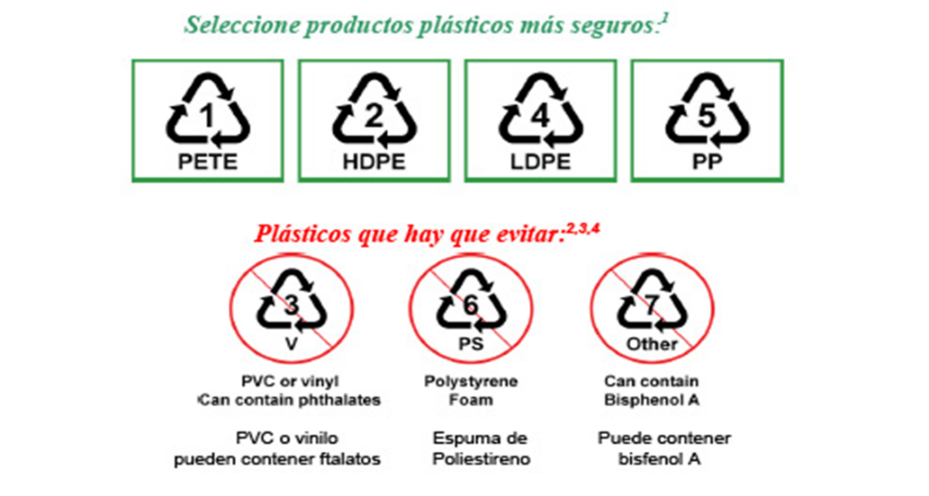

Además, los materiales con los que están construidos los filtros deben ser cambiados, ya que su nivel de filtración depende de lo sucia que esté el agua de lluvia y de los elementos que se necesiten depurar.

Durante la creación del prototipo la salud puede verse afectada si no se utiliza el equipo de protección adecuado y si no se manipulan los materiales de acuerdo a las indicaciones del proveedor.
Durante su uso, puede causar problemas a la salud si se bebe el agua sin verificar que esto sea posible, si se usan plásticos inadecuados y si no se cambia el material de los filtros.

Ya se ha evaluado el prototipo, mejor conocido como “Tlalocan” en cuanto a sus implicaciones sociales, considerando el factor cultural, económico y de salud.

Realiza la evaluación de tu prototipo de captador pluvial o de cualquier producto o servicio que hayas generado junto con tu maestra o maestro de Tecnología.

El Reto de Hoy:

Recuerda compartir tus reflexiones, dudas e inquietudes con tu familia y tu maestra o maestro de Tecnología.

¡Buen trabajo!

Gracias por tu esfuerzo.

